Всемирная история. 6 класс.
Тема : Древнегреческий театр
Цель: познакомить учеников с возникновением театра в Греции;
раскрыть содержание трагедии, сравнить их с комедиями, установить разницу;
развивать интерес к предмету и истории Греции;
воспитывать эстетичные вкусы, умения театралізовувати представления.
Тип урока: изучение нового материала с элементами игры.
Оборудование: карта Греции, цветные иллюстрации, схемы.
Ход урока
Учитель. Познакомьтесь с названием темы. Вы видите, что тема пойдет о древнегреческом театре: как он возник, кто был его организатором, кто такие актеры, что такое театр, трагедия, комедия. У нас есть две команды: «Юные историки» и «Знатоки искусства». Каждая команда за верный ответ получает фишки :
Красная – 10 баллов;
Синяя – 8 баллов;
Зеленая – 6 баллов;
Желтая – 4 балла.
(Ученики тянут жребий, кто первый будет начинать давать ответ на вопрос)
И. Дати ответ на вопрос.
Вопрос к командам (Ответы на вопрос смотри в дополнении №1)
- Дать характеристику Греции за три века из VIII – VI ст. до н.э.
- Каких вы знаете греческих богов? Какие проживали на горе Олимп.
- Как звали дочь Зевса?
- С каким праздником связано возникновение театра в Греции?
- Объяснить основные жанры древнегреческой драмы. Используя схему.
- Расскажите об основных элементах театра. Используя схему.
- Какой была одежда актера ? Используя схему.
- Почему в Греции театр называли «Школой для взрослых»?
- Какую трагедию создал Эсхилл?
- Что вы знаете об олимпийских играх?

ІІ. Выразить собственное мнение.
Чем отличается современный театр от древнегреческого?

ІІІ. Театрализует действо
Отрывок из трагедии «Прометей закован»
Гефест: (приковывает Прометея) бог неба Зевс приказал мне за твой грех приковать тебя к скали и пусть тело твое умирает в муках.
Прометей: Гефесте, как можешь ты! Не совершил я никакой грех. Разве это грех, что я научил людей науки, чисел, грамоты, научил сооружать дома, разжигать очаг. Ведь это польза. Стал возраст человека длиннее. Не мерзнет тело ее. Знания делают ее лучше, душу чище.
Гефест: Не могу миловать тебя Прометее, Зевс гневался и приказал пробить твою грудь твоим же железным гвоздем.
Прометей: Ну то злодійствуй Зевса раб! Однако, я знаю, кто в будущем лишит Зевса власти.
Гефест: То другое дело. Советую тебе уступить Зевсу, расскажи ему об этом, и ты не будешь обречен на муки.
Прометей: Если от меня сподівавсь узнать ты, что
Не мук таких нет, а ни хитростей
Чтобы ими Зевс вынудил сказать это
Аж пока здесь позорных не расскажет он.
Пусть пылающим бросает он пламенем
Завеет все снегами білоперими
Громами пусть угрожает подземными, -
Ничем меня сказать не сердце разбивает
Разбивает и не выпьет
Живущой крови –
Оно опять оживает
И смеется опять.
Зевс: (заходит и бросает стрелу у Прометея) Ну то умирай, срок витой раб!

IV. Веселая минутка. Игра «Кто быстрее!»
- Автор первых комедий в Древней Греции?
- Ставил свои трагедии знаменитый .
- Бог виноградства .
- Что носили в Греции?
- Что проводили раз в четыре годы?
- Бог всякого начала входа и выхода.
- Богиня счастья и удачи.
- Богиня дрязг.
- Богиня победы.
- Важному лицу . принадлежало на первом ряду .
- Место для зрелищ в Греции называли ?..
- Комедиограф .
- Дочь Деметри .
- Бог войны .
- Бежал в 42 километра .
- Выдающийся царь - .
- Богиня домашнего очага ?
- Отец истории .
Ответы: Аритосфен, Эсхилл, Дионисий, одел, олимпийские игры, Янус, Тихое, Ерида, Ника, место, театр, Аристофан, Прозерпина, Арес, марафонский, Перикл, Гестия, Геродот.

Учитель: История Давней Греции демонстрирует нам рождение общества нового образца. Греческий дух свободы повлек бурное развитие науки и культуры, усилил внимание к человеку ее потребностей. Поэтому греческую культуру называют гуманистической. В этом наибольшее значение развития человечества для формирования современной цивилизации.

V. Итог урока. Оценка работы учеников относится за результатами полученных фишек в течение урока

VІ. Метод «Рефлексия».
Сначала ученикам предлагают высказаться относительно того, выполнении ли все задания уроку, а затем выразить собственные мнения до того, чтобы они хотели изменить в ходе урока, какие задания или вопросы были тяжелыми.

VII. Домашнее задание. Подготовить сообщение о городах-колонии в Северном Причерноморье.

Дополнение №1
- За три века Греция из страны небольших сельских поселений превратилась в страну городов. Они раскинулись на большой территории – Балканском полуострове и на побережье Средиземного, Егейского и Черного морей. Эти города украшали храмы, статуи, были построены театры, стадионы, города славились своими мастерами, учеными, поэтами. Греция была страной высокой культуры. Наивысшего всплеска Греция достигла в V – ІV ст. до н.э. Эта культура стала достоянием Европейской цивилизации.
- По мнению греков, природой и жизнью руководили Боги. Проживали на горе Олимп. Верховным божеством был – Зевс – обладатель неба, грома, молнии. Главный храм и алтарь находились в небольшом городе – Олимпия.
Скульптор Фидий создал статую Зевса, которая была зачтена до семи чудес света. Эта статуя изготовлена из слоновой кости и золота. В левой руке Зевс держит посох, украшенный драгоценными камнями; а в правой – статую богини Победы.
- Афина – она была богиней мудрости, заботилась путешественниками, ораторами, ткачихами. Ведь она была покровительницей Афин, демократии. За легендой именно Афина подарила афинянам маслиновое дерево.
- Огромным достижением греческой культуры является театр. Его возникновение связано с праздниками в честь Бога виноградства и виноделия – Дионисия. Именно он подарил виноградную лозу и научил делать вино. Эти веселые праздники называли – Дионисиями. Музыка и танцы не стихали несколько дней. Здесь же разыгрывали сцены из жизни. К программам Дионисий входили конкурсы на лучший хор, пьесу, актера. Впоследствии для проведения Дионисий отводили специальное место – театр. Что означало зрелище.
- Схема 1. Трагедия - . Комедия - .
В трагедиях прославлялись мужество, героизм, способность человека пожертвовать жизнью ради своей страны.
- Театр – зрелище. Вокруг скалы ступеньками вырубали места для зрителей. Площадка для хора – орхестра. Отсюда и современное название – оркестр. За ней устраивали сооружение для перевдягання актеров – скена, то есть сцена. Театрон – место для зрителей. Театрон был разделен на 13 клиньев. С обеих сторон его проходы для публики, актеров и хора. (Схема 2, 3)
- Котурни – ботинки на высоких підборах (20 см.), чтобы казаться выше ростом. Хитон, хламида - широкая, свободная одежда. В комедиях иногда обходились без одежды, цепляли хвосты, лохмотья, карикатуры. Маски – разделялись на комичных и трагических. (Схема 4) Мимику актера не могли увидеть из-за того, что зрители сидели далеко: через это самое маска могла передать с усиленной экспрессией чувство ужаса, боли, страдания. Комичные маски вынуждали зрителя хохотать. Вообще масок насчитывалось 28 видов. Кроме того маска усиливала голос и предоставляла ему большей звучности, что было необходимо для больших размеров давнего театра. Обязательным условием является сдержка условий изготовления масок. Во-первых, относительно пластичности костей и тела, во-вторых – цвету кожи, в-третьих – форма и цвет волос, прическа и украшения. Много морщин – преклонный возраст, не много – средний характер, гладкое чело – веселое настроение, сдвинутое – мрачность. Мужские маски были темного цвета, женские – белого. Болезненность – желтый цвет. Хитрость – рыжий. Цвет волос играл большую роль. Белые, седые, сивувате волосы передавали здоровье соединенное с несчастьем и страданием отражалось темным цветом. Красота – русым. Лукавство – рыжим. Коротко остриженные волосы были знаком несчастья, длинным наделялись, – солдаты, цари.
- Драматургия отбивала главные проблемы времени. Автор стал проповедником главных общественных и моральных идей, а театр превращался в арену борьбы за эти идеи. На театральных представлениях зритель чувствовал себя причастным к политической жизни. Присутствие на спектакле равнялось выполнению общественных долгов. Государство раздавало гражданам деньги на билеты. Поскольку представления длились с утра и до позднего вечера. Театр был «школой для взрослых», а авторов называли «вождями мудрости.»
- «Прометей закован.»
- Первые Олимпийские игры пришли из 776 г. до н.э.. Из этого времени они происходят раз в четыре года, а именно в високосный год. Сначала соревновались бегуны, а затем были введены прыжки, метания копья или диска, борьба, кулачные бои, соревнования на колесницах. Наградой стал - маслиновый венок. Женщинам запрещалось даже быть зрителями, это был сугубо мужской праздник. Последние Олимпийские игры состоялись в 393 году до н.э. они были прекращены с введением христианства. Лишь благодаря деятельности француза Пъера Кубертена, Олимпийские игры были возобновлены. Символ – огонь.


Додаток 2 Схема 1

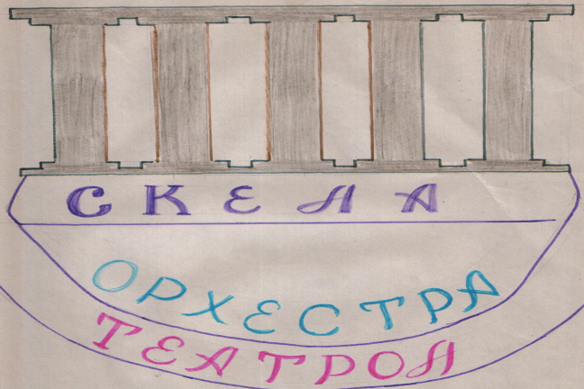
Схема 2

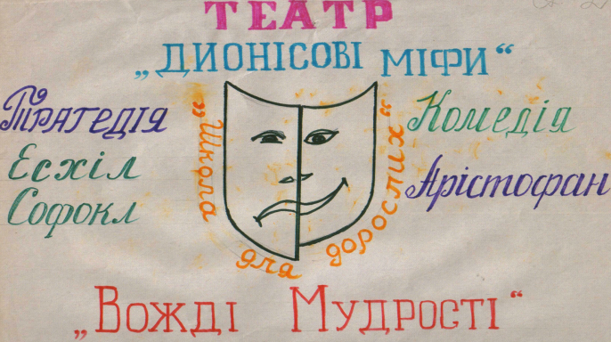
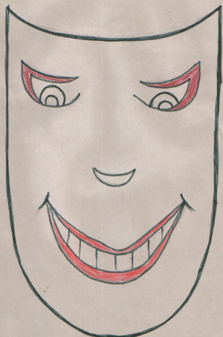
Схема 3
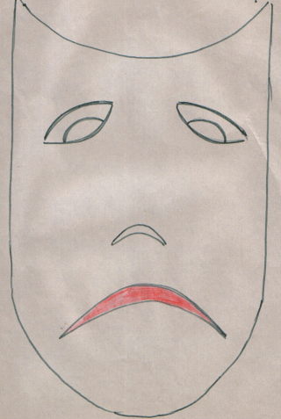
Схема 4

